Assalomu aleykum va rahmatollohi va barakatuh.  
  
 **2-Topshiriq.**Instagramdagi Ilxom Begimqulov postlarini ko’rib o’zingizga chiqargan xuloslaringizdan eng yaxshilari deb hisoblagan 10 tasini oddiy tilda electron tarzida yozib bizga yuboring. Masalan:

1.

2.

3.

10.

Topshiriqni bajarganingizdan keyin suxbatni davim ettiramiz.

.docx .pdf text formatida yuboring!

**Javoblar.  
  
1.** Bu vidyodan shuni hulosa qildimki! inson kibrini sindrib turishi kerak, chunki kibrli inson muloqotda biznes hamkorini balandparvoz gaplari bilan ranjitib qo’yishi mumkin. Huddi shu ustoz aytganlaridek kibrni sindrish yo’llari juda ko’p bularga yana bir misolim inson albatta janazalarga qatnashib turishi kerak deb o’ylayman.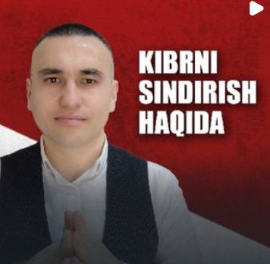

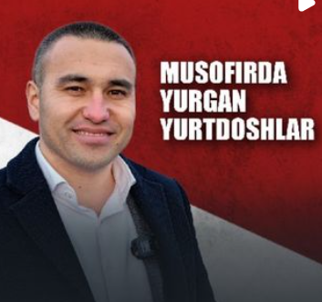

**2.** Men bu vidyodan shuni tushindimki mening 2 ta akam rassiyada, 5 6 ta qalin o’rtoqlarim rassiyada ularning biznesni o’rganishga vaqtlari yo’qdir yoki imkoniyati shuning uchun men biznesni o’rganib ularni ham biznesga kirishlariga sababchi bo’lishim kerak deb o’yladim.

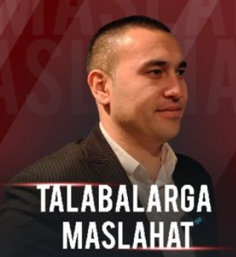

**3.** Men ham talabaman shu vaqtgacha qilgan ishlarim afitsandlik, gruzchiklik, hamda kunlik ishlarda ishlab ko’rdim va shuni tushundimki bu ishlarni qilishimdan meni kelajagimga umuman foydasi yo’qligini va meni aynan biznesga jalb qilgan vidyo ham manashu bo’ladi.

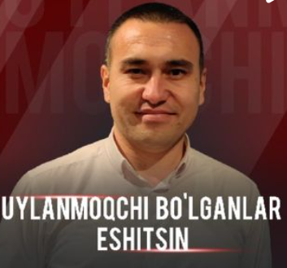

**4.** Tushungan narsam shu bo’ldiki uylanishda 7 o’lchab 1 kes ya’ni bu uylanish degani bir umirga sizni yonizda turadigan jufti halol tanlashdir. Sevdim kuydimlarga ha deb ishonavermaslik kerak chunki sevgi insonni ko’zini ko’r qiladi.

**5.** Agarda biznesda muammoga duch kelsam albatta ustozlar qo’llagan usullarni hamda kitoblarga binoan ish qilish kerakligini tushundim, biznesda o’zboshimchalik ketmasligini anglab yetdim.

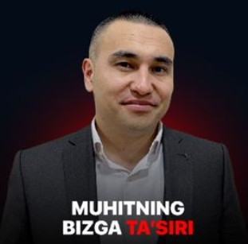

**6.** Muhitning bizga ta’siri juda kattaligini tushunib yetdim va shuni angladimki hozirgi vaziyatimda men muhitimni almashtrishim kerakligini. Men ishonamanki keyingi muhitim biznesmenlar orasida bo’ladi.

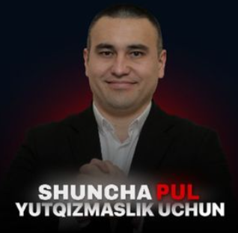

**7.** Inson biznes boshlayotganda rosa tavakkalchilikga tayanmasligi kerak ekan va biznes boshlashdan oldin albatta o’sha biznes bilan tanishib chiqishi kerak ekan o’shanda biznesmen to’siqlarga kamdan kam uchraydi.

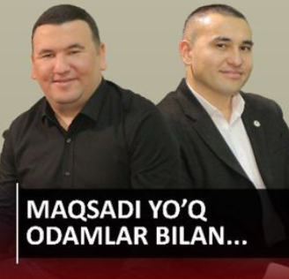

**8.** Albatta har bir insonni o’z maqsadlari bo’lishi kerak, chunki hayot bizga takroran berilmaydi unda bir marotaba yashaymiz shunday ekan katta maqsadlar qo’yish kerak. Bir buyuk insonni shunday gapi bor ‘’Agar ertalab maqsadsiz uyg’onsang unda yana qaytib yotib uxlaganing avzal’’ degan ekan.

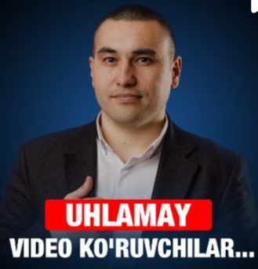

**9.** Ha bulardan biri men edim va ustozni aytganlarini qilib o’zgardim hozir ham soat 1:40 foydasi tegmaydigan vidyolar ko’rganim yo’q ustozni vidyolarini ko’ryamman albatta ishonaman bu vidyolar biznesimga katta foyda beradi.

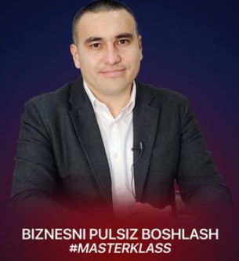

**10.** Ha, men tushundimki ilojsiz ishni o’zi yo’q ekan agarda biz qat’iyatli bo’lsak, irodamiz kuchli bo’lsa bizni maqsadlarimizga erishish yo’lida hech narsa to’siq bo’la olmaydi shu qatorda pulsizlik ham.

Avvalombor hammaga rahmat shu savollarni tuzganlargayu erinmasdan o’qib chiqayotganlarga. Men albatta ishonaman ustozga shogirt bo’lib qolishimga.   
Hurmat bilan: Toshtemirov Otamurod Xolmirza o’g’li  
E’tiboringiz uchun katta raxmat.